# Deep-Learning实验报告

## （RNN）实验

日期：2017.xxxx

学号：24320142202455

姓名：林金鹏

## 实验目标：

## 实验内容：

## 实验相关知识：

#### tf.contrib.rnn.BasicLSTMCell

定义一个 LSTM 结构，LSTM 中使用的变量会在该函数中自动被声明

Args:

num_units: int, 神经元的个数

forget_bias: float, 遗忘门的初始偏置量

state_is_tuple: state_is_tuple=True时，输出h和状态c 就是分开记录，放在一个二元tuple中返回。

#### tf.contrib.rnn.dynamic_rnn

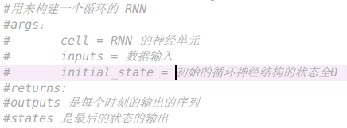

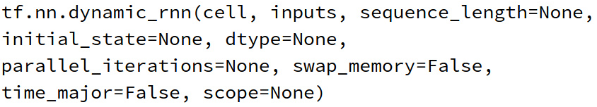

#### LSTM 单元结构

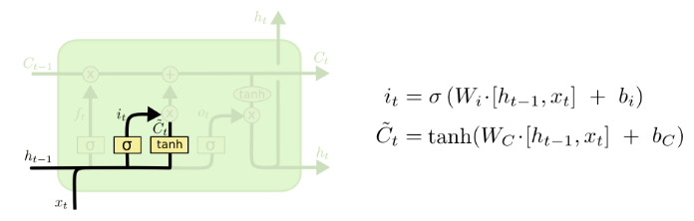

遗忘门，输出门，输入门 分别都是隐藏的神经网络，有权值和偏置量，通过反向传播进行更新。

#### 本实验LSTM 的结构

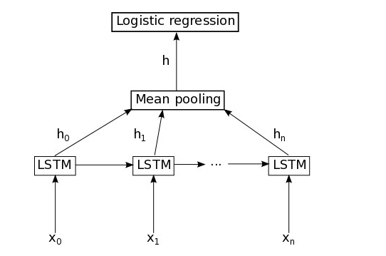

简单的LSTM 结构模型

对于28*28的图片，输入为x0-x27 ,一张图片分为28次输入，每次输入28个像素。

最后的结果是每一时刻的输出的平均，最后求softmax。

#### Tensorflow 中有四个函数构建RNN：

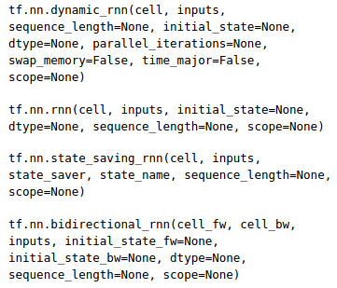

## 关键代码：

X 输入，weights 隐藏层权值，biases 偏置量。

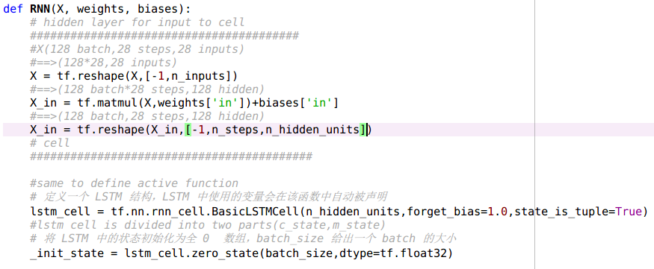

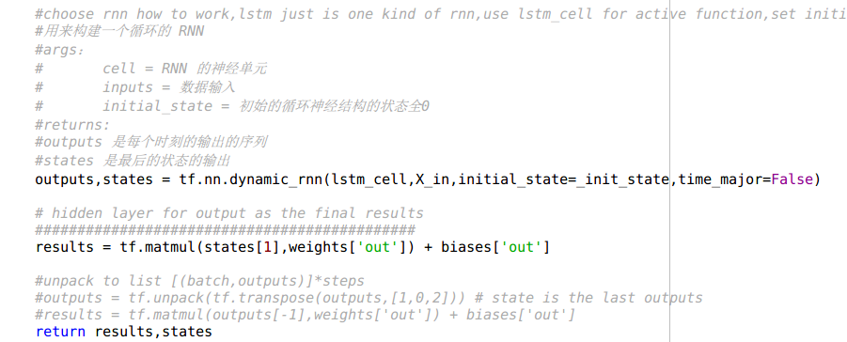

## 实验结果分析：

最终准确率：96%

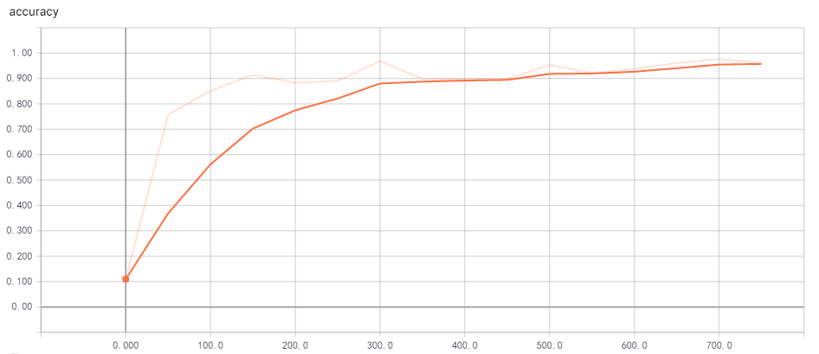

损失

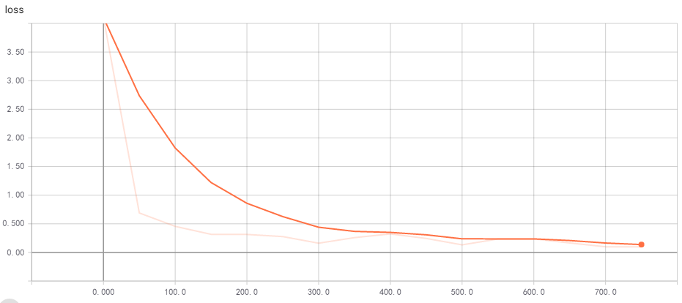

## 实验总结：